**Datenbankaufgabe 7**

1.

a) Es soll eine View oder eine neue Tabelle geben für alle Maschinen, die dieses Jahr gekauft wurden.

View:

create view MASCHINEN_1JAHR_ALT as

select name,mnr

from maschine

where TRUNC(SYSDATE-maschine.ANSCH_DATUM)<365;

b) Es soll eine View oder eine neue Tabelle geben für alle Maschinen, die schon einmal repariert wurden.

View:

create view MASCHINE_REPARIERT as

select reperatur.maschinen_nr,maschine.name

from maschine join REPERATUR on REPERATUR.MASCHINEN_NR=maschine.mnr;

c) Es soll eine View oder eine neue Tabelle geben für alle Reparaturkosten aller Maschinen.

View:

create view ALLE_REPERATURKOSTEN as

select sum(kosten) as "GesamtKosten"

from reperatur;

d)  Es soll eine View oder eine neue Tabelle geben für alle Mitarbeiter, die einem Altersvorsorgeprogramm mitmachen, einschließlich der Vorsorgenummer.

Table:

create table Altersvorsorgeprogramm(

id int primary key,

pnr int ,

Altersvorsorgeprogramm varchar(30) ,

vorsorgenummer int,

FOREIGN KEY (pnr) REFERENCES Personal(pnr));

e) Es soll eine View oder eine neue Tabelle geben für alle Mitarbeiter, die zur Abteilung Verkauf gehören.

View:

create view MITARBEITER_VERKAUF as

select vorname,nachname,pnr

from personal natural join abteilung

where abteilung.name='Verkauf';

f) Es soll eine View oder eine neue Tabelle geben für alle Mitarbeiter, die eine Abteilung leiten.

Table:

create table abteilunsleiter(

id int primary key,

pnr int,

abt_nr varchar(5),

FOREIGN KEY (abt_nr) REFERENCES Abteilung(abt_nr),

FOREIGN KEY (pnr) REFERENCES Personal(pnr));

g) Es soll eine View oder eine neue Tabelle geben für alle Mitarbeiteradressen.

Table:

create table mitarbeiteradressen(

id int primary key,

pnr int,

ort varchar(40),

postleitzahl int,

straße varchar(50),

hausnummer int,

FOREIGN KEY (pnr) REFERENCES Personal(pnr));

2.

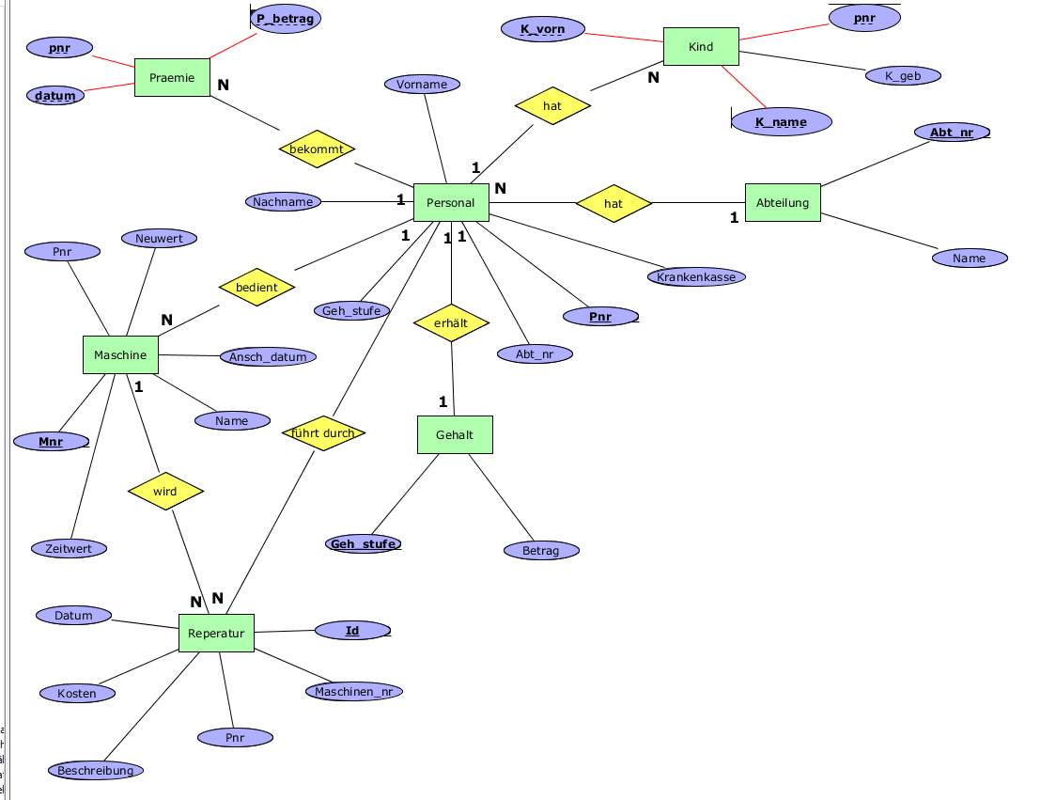

3.

a)

|  |  |  |  |  |  |
| --- | --- | --- | --- | --- | --- |
| **CD_Lied** | | | | | |
| ***CD_ID*** | **Albumtitel** | **Interpret** | **Gründungsjahr** | ***Track*** | **Titel** |
| 4711 | Not That Kind | Anastacia | 1999 | 1 | Not That Kind |
| 4711 | Not That Kind | Anastacia | 1999 | 2 | I’m Outta Love |
| 4711 | Not That Kind | Anastacia | 1999 | 3 | Cowboys & Kisses |
| 4712 | Wish You Were Here | Pink Floyd | 1965 | 1 | Shine On You Crazy Diamond |
| 4713 | Freak of Nature | Anastacia | 1999 | 1 | Paid my Dues |

Eine Relation ist in der zweiten Normalform, wenn die erste Normalform vorliegt und kein *Nichtschlüsselattribut* funktional abhängig von einer echten Teilmenge eines Schlüsselkandidaten ist.

b)

|  |  |  |  |
| --- | --- | --- | --- |
| **CD_Lied** | | | |
| ***CD_ID*** | **Album** | **Gründungsjahr** | **Titelliste** |
| 4711 | Anastacia – Not That Kind | 1999 | {1. Not That Kind, 2. I’m Outta Love, 3. Cowboys & Kisses} |
| 4712 | Pink Floyd – Wish You Were Here | 1965 | {1. Shine On You Crazy Diamond} |
| 4713 | Anastacia – Freak of Nature | 1999 | {1. Paid my Dues} |

*Jedes Attribut der Relation muss einen atomaren Wertebereich haben, und die Relation muss frei von Wiederholungsgruppen sein.*